В МИЭТ прошла очередная экологическая акция «Электросбор-2024»
27.10.2024
27.10.2024
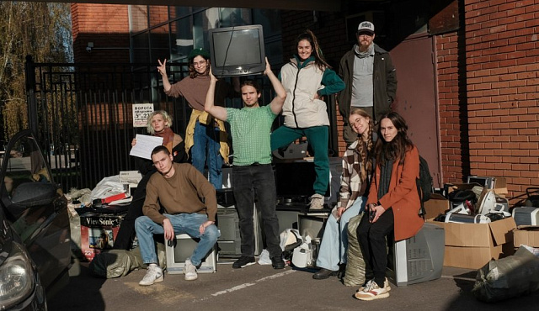
У городского мусорного контейнера грустно сидел огромный плюшевый мишка… Нет, этому лапу никто не оторвал, но участь его была понятной. Рядом навалена еще целая гора предметов, переставших быть нужными своим хозяевам. А все ли стоит выбрасывать, увеличивая острова пластика в океане, масштабы мусорных полигонов, отравляющих наш воздух, нашу землю и наши водоемы?
В МИЭТ прошла очередная экологическая акция «Электросбор-2024».
– Я по образованию – инженер по защите окружающей среды и работаю по профессии, а экологический активизм дает мне возможность реализовать потребность помогать людям и природе. Свое профессиональное развитие вижу в воплощении в жизнь проектов, которые помогут решить экологические проблемы, – рассказывает первокурсница аспирантуры МИЭТ Мария Чудакова, в недавнем прошлом – руководитель Экологического движения МИЭТ (Экодвижа).
Экодвиж был основан Владиславом Широковым и Александрой Булюшкиной. Они уже окончили МИЭТ, но проводят «Чистые Игры» в Зеленограде и участвуют в организации других экологических акций. Сейчас руководит Экодвижением НИУ МИЭТ Артем Кечко. С основания «Экодвижа» активное участие во всех мероприятиях принимает Мария Мареева. А продвижением деятельности в медиапространстве и организацией мероприятий неутомимо занимаются Анастасия Утина и Дарья Музюкина.
Каких результатов удалось достичь? «Электросбор-2024» уже 4-я акция. В них приняло участие более 700 человек, собрали почти 400 кг работающей техники, около двух тонн сломанной техники, почти 300 кг макулатуры, включая 11 кг чеков, полтора центнера батареек и аккумуляторов. Кстати, одна батарейка (~15 г.) отравляет территорию обитания одного ежа. Так что если оценивать результаты в спасенных ежиках – их окажется более 9000!
«Электросбор» – это проект экоцентра «Собиратор» (sobirator.ru), поэтому вся собранная техника передается туда.
Оксана Харач, фото НИУ «МИЭТ»

Адрес страницы: http://zelao.mos.ru/presscenter/news/detail/12630994.html
Префектура Зеленоградского административного округа города Москвы

